ДОНЕЦКИЙ НАЦИОНАЛЬНЫЙ УНИВЕРСИТЕТ

Руководство оператора

информационной системы
«Учет расчетов в валюте по договорам за обучение»

Руководство оператора на 35 страницах

Донецк – 2011
СОДЕРЖАНИЕ

Общая информация 3
1. Описание программной реализации 5
1.1. Идентификация пользователя 5
1.2. Вкладка «Облік» 6
1.2.1. Пункт меню «Робота з документами» 7
1.2.2. Пункт меню «Сальдо за період» 14
1.3. Вкладка «Обороти» 18
1.3.1. Пункт меню «Загальний звіт» 18
1.3.2. Пункт меню «Обороти за рахунками» 29
1.4. Вкладка «Адмністрування» 32
1.4.1. Пункт «Перенос залишків» 33
1.4.2. Пункт «Відкриття рахунків» 33
1.4.3. Пункт «Довідник рахунків» 33
1.4.4. Пункт «Довідник валюти» 34
Приложения 39

Общая информация

Информационная система «Учет расчетов в валюте по договорам за обучение» основана на следующих принципах:
- В подсистеме «Персонифицированный учёт и анализ выполнения договоров на обучение» регистрация договоров за обучение осуществляется в той валюте, в какой заключены договора. Например, если студент должен платить 1000$ в год, то регистрируется договор в валюте «USD» с указанием календарного графика платежей (1000$ в год).
- В прейскуранте также осуществляется ввод позиций с указанием валюты. По умолчанию – гривна.
- Механизм взаимодействия договоров на обучение с прейскурантом остается единым для всех договоров на обучение: при вводе параметров обучения (факультет, специальность, форма обучения и т.д.) из прейскуранта подставляется стоимость обучения, с указанием в доход какого бюджета будет отнесена поступившая сумма за обучение.
- В программный комплекс «Учет расчетов с физлицами» добавляется новая форма учета «Облік контрактів у валюті» (к существующим «Облік контрактів» и «Облік мешканців Студгородка»), которая осуществляет персонифицированный расчет как в валюте, так и в гривнах.
- В подсистеме «Учет расчетов с физлицами» осуществляется ведение справочников валют и их курсов. Справочник курсов валют необходим для правильного выставления начислений (в соответствии с курсом НБУ) и индексации задолженности при изменении курса валюты (на сумму курсовой разницы).
- В подсистеме «Учет расчетов с физлицами» в форме учета «Облік контрактів у валюті» выставление начислений осуществляется на конкретную дату с автоматическим приведением валюты к гривне с учетом курса НБУ, введенного в справочнике курсов валют. Курс валюты определяется на день выставления счета (дата счета определяется пользователем). В дальнейшем можно проводить автоматическую индексацию задолженности на конкретную дату (предварительно необходимо ввести курс валют в соответствующий справочник). Примеры расчетов приведены в приложении 1, 2.
- Документы оплаты в подсистеме «Учет банковских операций» и «Учет кассовых операций» регистрируются в гривнах. При этом эти документы должны быть правильно соотнесены с плательщиками по договорам за обучение при разноске.
- В подсистеме «Учет расчетов с физлицами» в форме учета «Облік контрактів у валюті» документы оплаты необходимо дополнительно обработать для подтверждения суммы оплаченной валюты. Система автоматически посчитает сумму валюты на основании введенного курса и даты платежа. При необходимости пользователь может откорректировать сумму валюты. При любом изменении банковского или кассового документа процесс подтверждения валютной суммы документа должен быть проведен повторно!
- Оплата студентов (кредит счета «Учет расчетов с физлицами») не индексируется на курсовую разницу. Индексируется только задолженность (дебет счета «Учет расчетов с физлицами»). Таким образом, кредиторская задолженность (переплата) не изменяется в гривневом эквиваленте (фиксация курса НБУ на день оплаты), а дебиторская задолженность (долг за обучение) увеличивается/уменьшается в гривневом эквиваленте при увеличении/уменьшении курса валюты.

Описание программной реализации

Идентификация пользователя
При запуске программы появляется окно (рис.1), в котором необходимо ввести свой логин и пароль (право на вход в программу PersonPay имеют пользователи, которые состоят в группе PC_USER или PC_ADMIN)

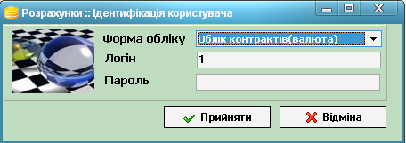
Рис.1. Форма идентификации пользователя

Если выбранная система еще ни разу не запускалась, то появится окно старта новой системы с предложенными полями для заполнения (Рис.2)

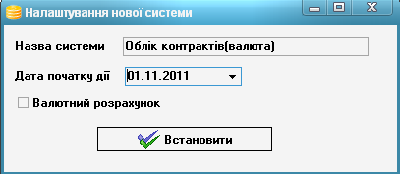
Рис.2. Настройка новой системы

После входа на экране появится главное окно программы (рис.3)
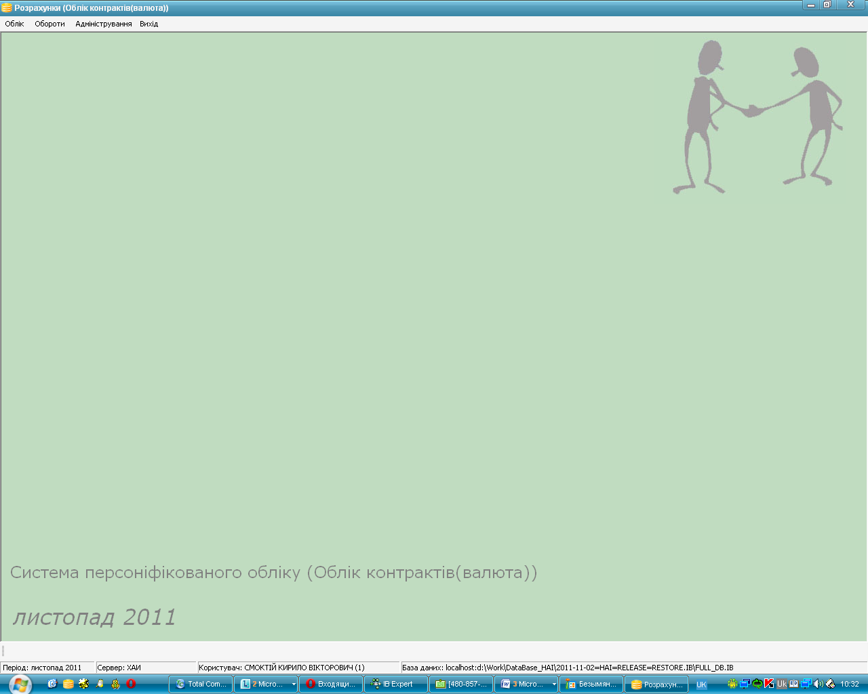
Рис. 3. Главное окно программы

Рассмотрим основные вкладки.

Вкладка «Облік»

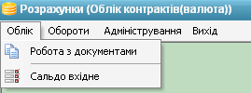
Рис.4. Вкладка «Облік»

Во вкладке «Облік» находится два пункта меню: «Робота з документами» та «Сальдо вхідне».

Пункт меню «Робота з документами»
При нажатии на этот пункт начнется выборка документов за текущий период, появится форма ожидания (рис.5). В итоге появится окно со списком документов (рис.6).

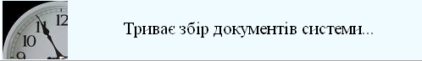
Рис.5. Форма ожидания

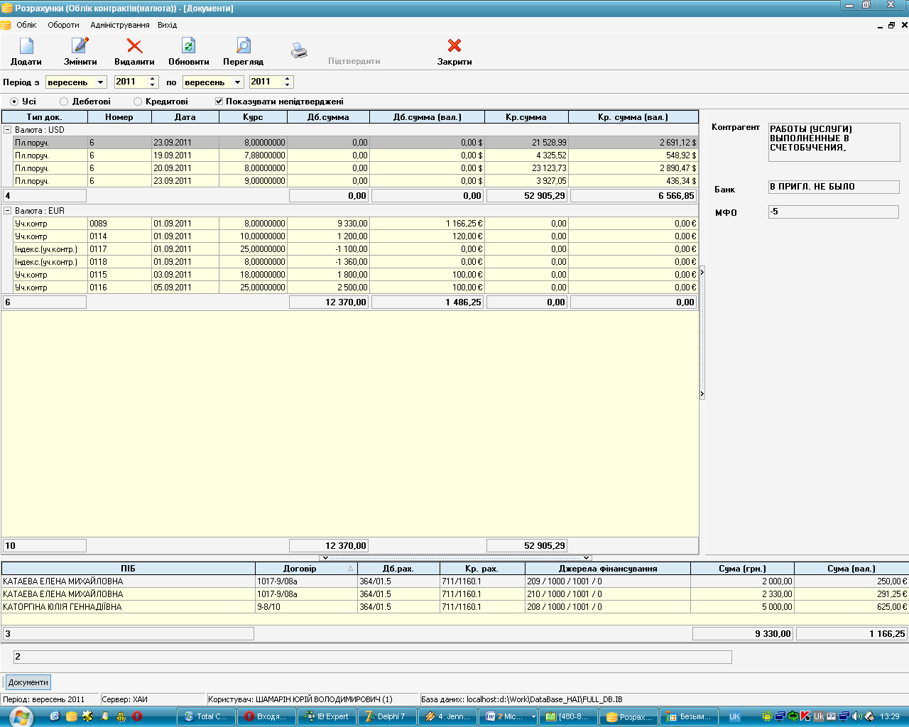
Рис.6.Форма работы с документами

Данная форма организована следующим образом: в главной таблице формы отображены документы созданные как в данной подсистеме, так и в подсистемах «Учет банковских операций» и «Учет кассовых операций», документы отсортированы по типу валюты, справа панель с данными по контрагенту и банку, которая при желании может быть свернута по нажатию на сплиттер (на рисунке обведен красным овалом), внизу отображение позиций активного документа из верхней таблицы, вверху панель с кнопками возможных действий, текущий период и панель сортировки (отмечена красным прямоугольником), самая нижняя панель содержит примечание к активному документу.
В главной таблице серым отмечены неподтвержденные документы. Документы созданные в данной подсистеме сохраняются подтвержденными, поэтому их можно только изменить (кнопка «Підтвердити» будет не доступна), все остальные требуют подтверждения.
По нажатию кнопки «Додати» откроется форма выбора типа документа (рис.7), после подтверждения откроется форма создания документа (рис.8).

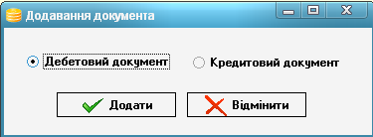
Рис.7. Форма выбора типа создаваемого документа

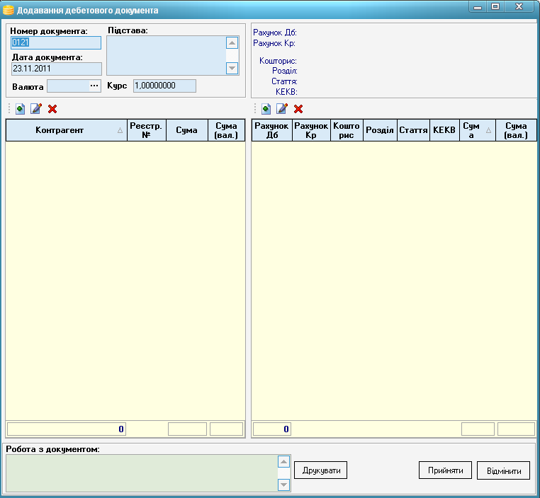
Рис.8. Форма создания документа

Валюта выбирается из справочника валют (рис.9), котрый становится активным после нажатия троеточия в конце поля «Валюта», из справочника конкретная валюта выбирается двойным кликом по нужному полю.

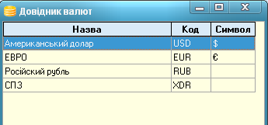
Рис.9. Справочник валют.

Курс по валюте берется на дату создания документа, и при нажатии на кнопку «Додати» (обведена красным овалом), появится форма ввода суммы с выбором – вводить сумму в указанной валюте или в гривнах (рис. 10). Если ранее валюта введена не была – будет единственный вариант ввода - в гривне.

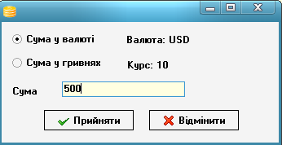
Рис.10. Форма ввода суммы

Если сумма введена в валюте, то она автоматически в дальнейшем пересчитается в гривны по указанному курсу и после нажатия на кнопку «Прийняти», на форме выбора договора (рис. 11) будет уже сумма в гривнах(обведена красным овалом).

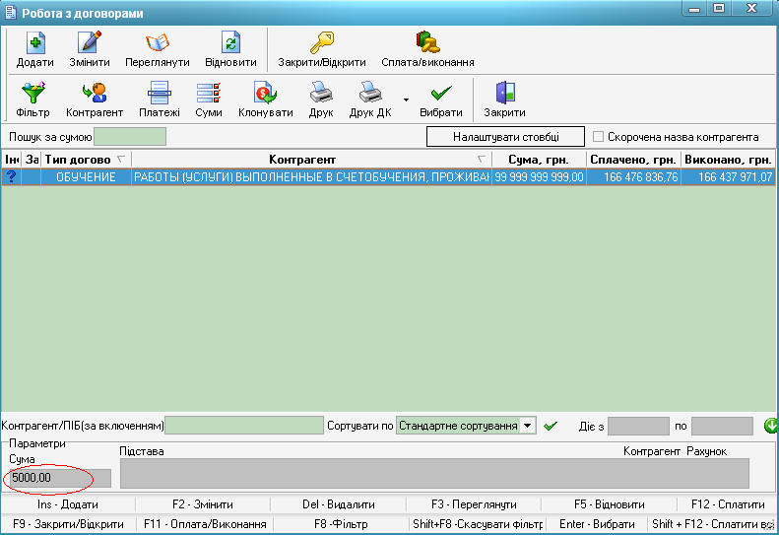
Рис.11. Форма договоров

Далее последовательно идет выбор договора и человека, заполняются поля на форма добавления документа и документ сохраняется.
При нажатии на кнопку «Змінити» на главной форме работы с документами откроется форма редактирования документа (рис.12).
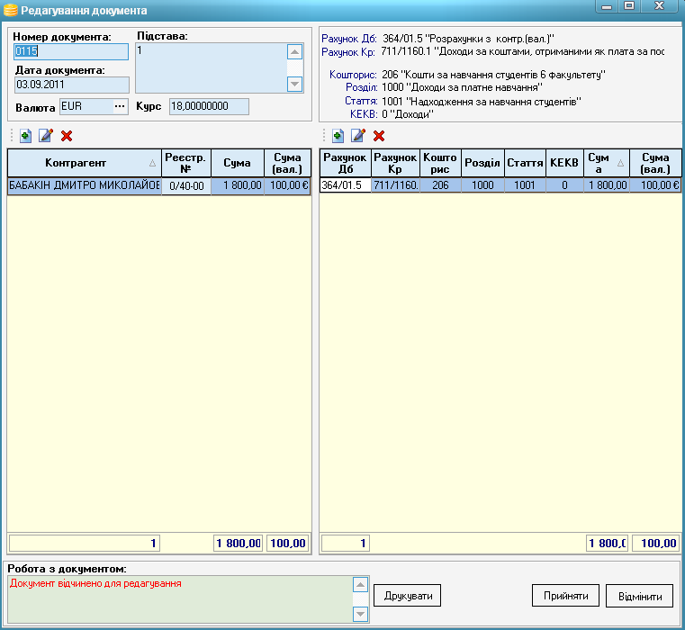
Рис.13. Форма редактирования документа

При нажатии на кнопку «Видалити», появится форма с подтверждением удаления (рис.14).
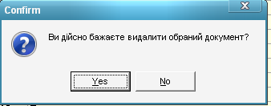
Рис.14. Подтверждение удаления
И после подтверждения документ будет удален.
Нажатие на кнопку «Обновити» перевыбирает данные по документам из базы данных. Если же на кнопку «Обновити» нажать правой кнопки мыши, то появится контекстное меню (рис.15).
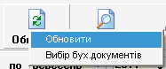
Рис.15. Контестное меню кнопки «Обновити»

Пункт «Обновити» аналогичен просто нажатию на кнопку, а пункт «Вибір бух.документів» перевыбирает все документы и из других подсистем тоже.
Нажатие на кнопку «Перегляд» вызывает форму просмотра данных документа без возможности редактирования (рис.16)

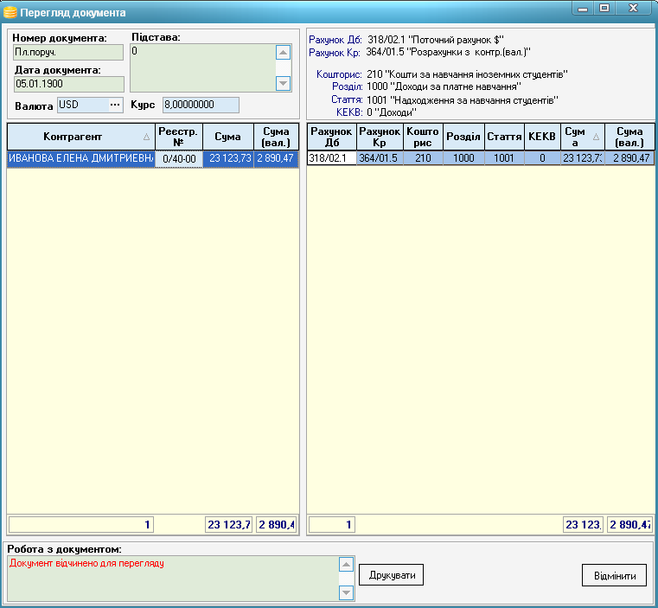
Рис.16. Форма просмотра документа
Нажатие на кнопку «Підтвердити» открывает форму подтверждения документа с расчитанными валютными суммами програмным путем (рис.17)

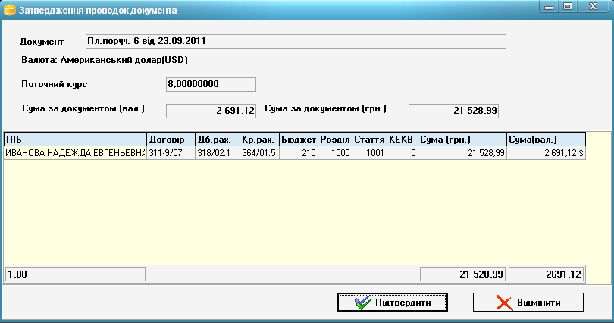
Рис.17. Форма подтверждения докмента

Если программный расчет устраивает, то нажатие кнопки «Підтвердити» закрывает форму и документ становится подтвержденным, если нет – можно установить необходимый курс, сумма в валюте по документу и проводкам пересчитается автоматически, а уже после сохранять.

Пункт меню «Сальдо за період»
Выбрав этот пункт начнется выборка сальдо на текущий период и появится форма (рис.18)
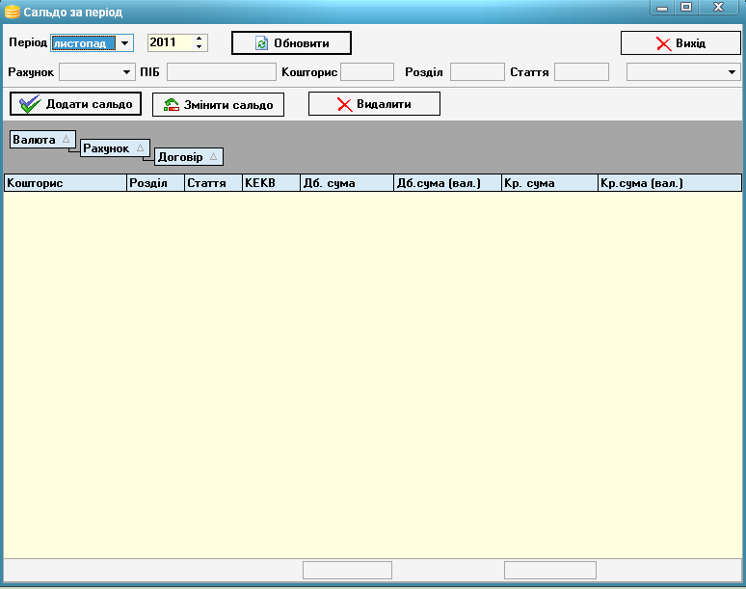
Рис.18. Форма отображения сальдо за период

Поля «ПІБ», «Кошторис», «Розділ», «Стаття», «Дебетові-коедитові залишки» предназначены для сортировки данных. Заполнив их и нажав на кнопку «Обновити» в таблице отобразятся данные, удовлетворяющие заявленным условиям.
Нажатие на кнопку «Додати сальдо» откроет форму добавления сальдо (рис.19)
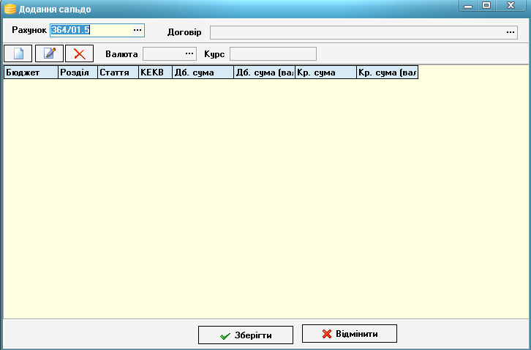
Рис.19. Форма добавления сальдо

Выбор валюты происходит по тому же принципу, что и в создании документа. Можно выбрать валюту сразу, можно после выбора договора.
Сальдо можно добавить с помощью добавления договора. Для этого необходимо нажать на троеточие в конце поля «Договір» и появившейся форме (рис.20) выбрать договор.

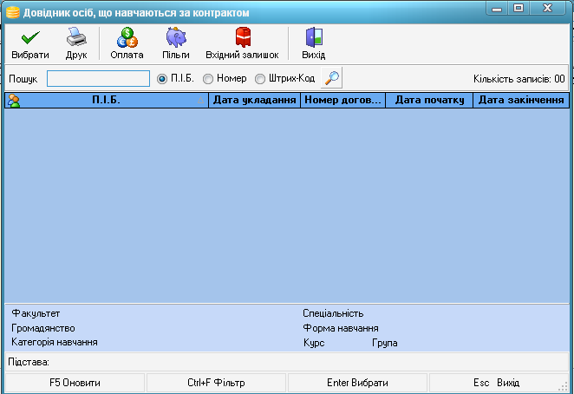
Рис.20. Форма выбора договора

Также можно добавить сальдо, используя только источники финансирования. Для этого не обходимо нажать на кнопку добавления (рис.21)
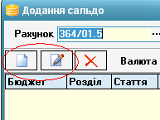
Рис.21. Кнопки добавления, редактирования, удаления сальдо.

На появившейся форме (рис.22) необходимо заполнить источники финансирования из соответствующих справочников и суммы. Пересчет валютных и гривенных сумм автоматически происходит при переходе из активного поля в любое другое. Нажатие на кнопку «Прийняти» сохранит сальдо. Аналогичным образом изменяется сальдо.

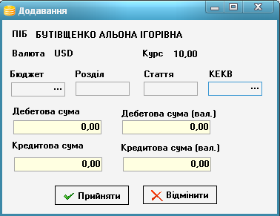
Рис.22. Форма заполнения источников финансирования

Вкладка «Обороти»
Вкладка «Обороти» содержит два пункта: «Загальний звіт» и «Обороти за рахунками».

Пункт меню «Загальний звіт»
Рассмотрим пункт меню «Загальний звіт». При нажатии на этот пункт начнется сбор документов системы о чем сообщит появившаяся форма. Если в системе будут обнаружены неутвержденные документы, то появится форма выбора дальнейшего действия (рис.23)

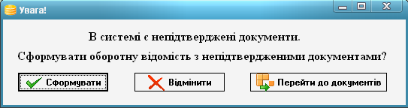
Рис.23. Форма выбора дальнейшего действия

Кнопка «Сформувати» продолжит формирование ведомости на основе неподтвержденных данных, «Відмінити» просто закроет окно, «Перейти до документів» приведет к появлению формы документов, рассмотренную в предыдущем пункте, но выберет изначально неподтвержденные документы (рис.24).

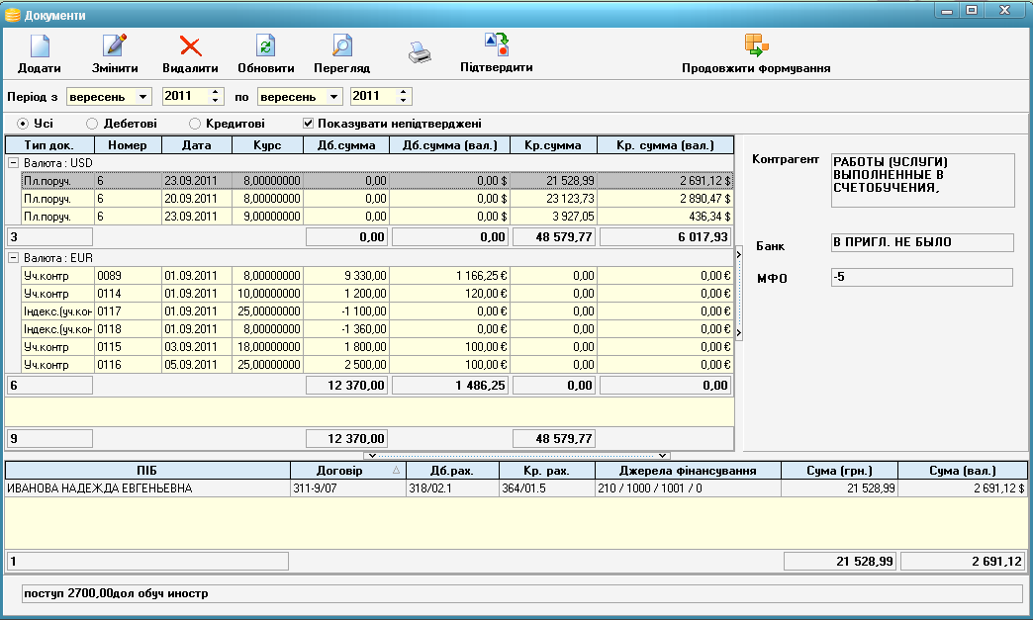
Рис.24. Форма для подтверждения документов

После подтверждения документов или в любой другой момент, когда принято решение дальнейшего формирования ведомости, нажатие на кнопку «Продовжити формування» продолжает формирование.
Далее, после того как ведомость сформирована, но еще не отображена на экране, появляется форма индексации остатков (рис.25).

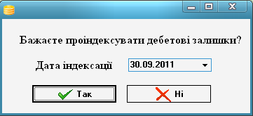
Рис.25. Фома индексации

Система закрывает в остатках дебетовую разницу в гривнах, отрицательную кредитовую сумму и гривневую сумму возле нулевой валютной суммы. По умолчанию, дата индексации – последний день текущего месяца, курс валют берется на дату индексации, по каждому типу валюты создается отдельный документ, о чем говорят появляющиеся сообщения (рис.26)

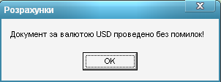
Рис.26. Сообщение о результате создания документа индексации

Сформированная ведомость выглядит как на рис.27.

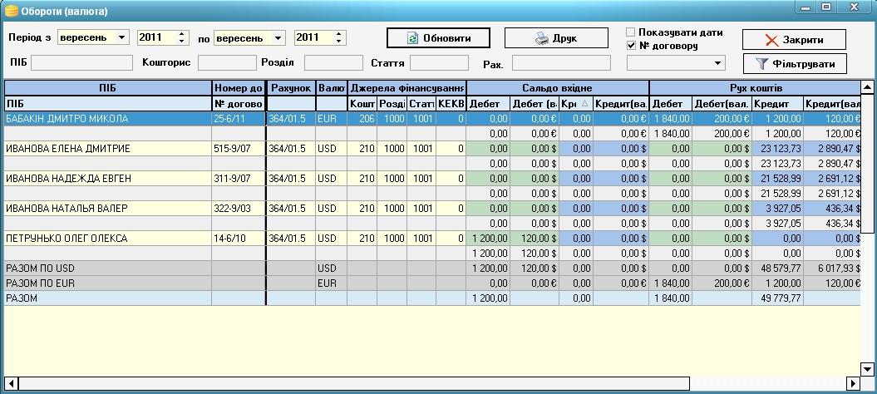
Рис.27. Форма оборотной ведомости

В таблице серые поля – это итоги по каждому человеку, внизу поля результатов по каждой валюте и вместе по гривне, зеленые поля – дебетовые суммы, синие – кредитовые. Отсортировать данные можно с помощью полей «ПІБ», «Кошторис», «Розділ», «Стаття», «Рах.» (рахунок), «Дебетові-кредитові залишки». Вписав туда начало необходимых данных и нажав кнопку «Фільтрувати», в таблице отобразятся данные, удовлетворяющие поставленным условиям. Кнопка «Обновити» перевыбирает данные из баз данных.
Галочка «Показувати дати» показывает или скрывает даты возникновения задолженности.
Печатные формы. При нажатии на кнопку «Друк» появится форма с отчетами (рис.28)

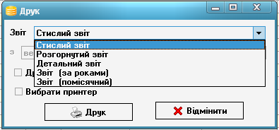
Рис.28. Форма с отчетами

«Стислий звіт» (рис.29) и «Розгорнутий звіт»(рис.29) отображает те данные которые отображены в таблице на главной форме.
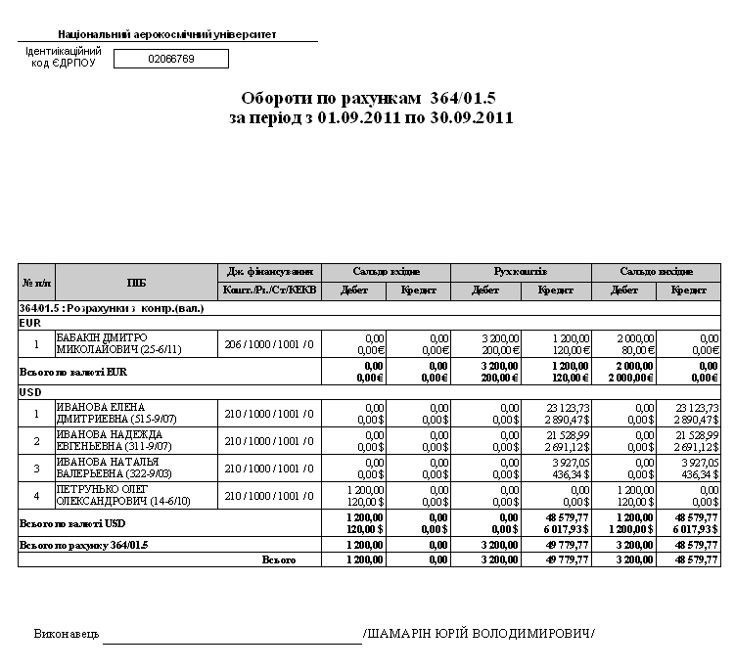
Рис.28. Вид краткого отчета

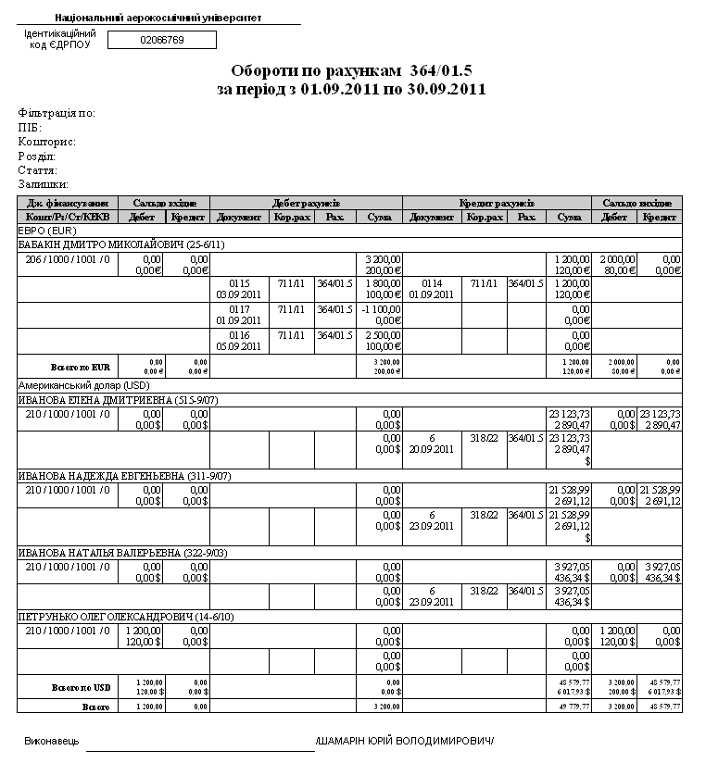
Рис.29. Вид развернутого отчета

Печать детального отчета

- Выберите в выпадающем списке пункт «Детальний звіт». Нажмите кнопку «Друк»(рис.30)

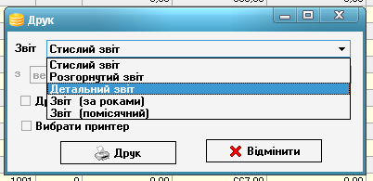
Рис.30. Окно выбора отчета для печати

- Выберите в желтой таблице те галочки, по которым будет группировка в отчете (рис.31)

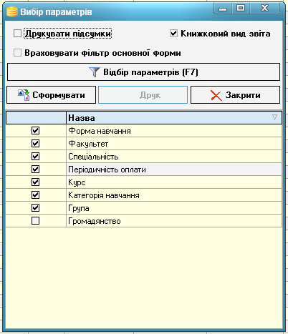
Рис.31. Форма выбора параметров группировки

6. Нажмите на кнопку «Відбір параметрів»
7. На появившейся форме щелкните дважды на том поле, параметры чего вы хотите задать (например, нажмите «Вибір факультету») (рис.32)

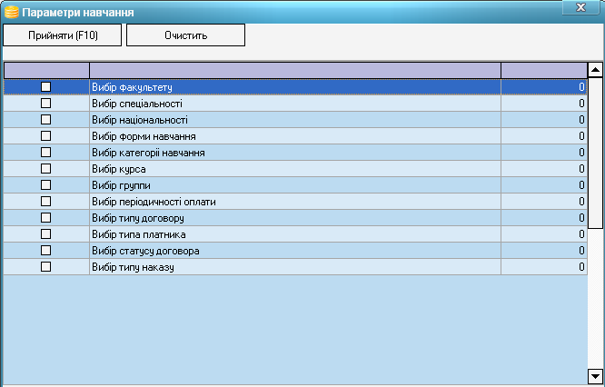
Рис.32. Форма отбора значений параметров

8. На появившейся форме (рис.33) поставте галочки напротив тех факультетов, по которым хотите фильтровать (например «Колледж») и нажмите кнопку «Вибрати», форма закроется.
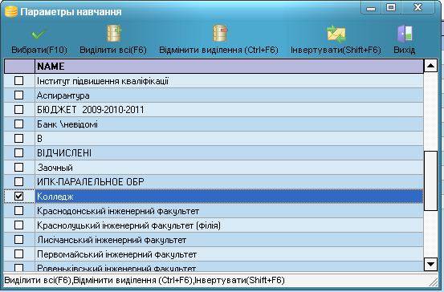
Рис.33. Форма отбора значений

- Теперь, если больше не надо выбирать никакие параметры , нажмите кнопку «Прийняти(F10)» . Форма закроется, и на уже знакомой форме с желтой таблицей нажимаем «Сформувати». После того как сформируются данные, можете выбрать печатать ли итоги, менять поля группировки и получать различные отчеты, нажав на кнопку «Друк»

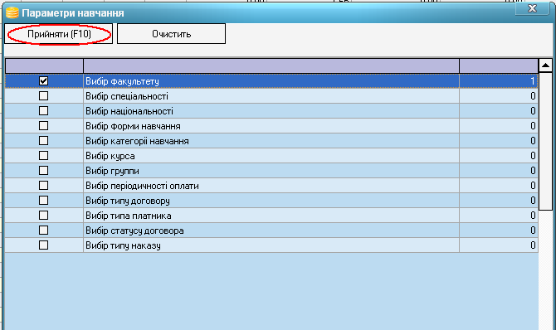
- Отчет формируется долго, наберитесь терпения, не усложняйте работу программы нажимая кнопки в произвольном порядке.
В самом общем виде, с максимальным количеством группировок, в книжном виде отче выглядит как на рис.34, в альбомном виде – на рис.35. и итоги выглядят как на рис.36.
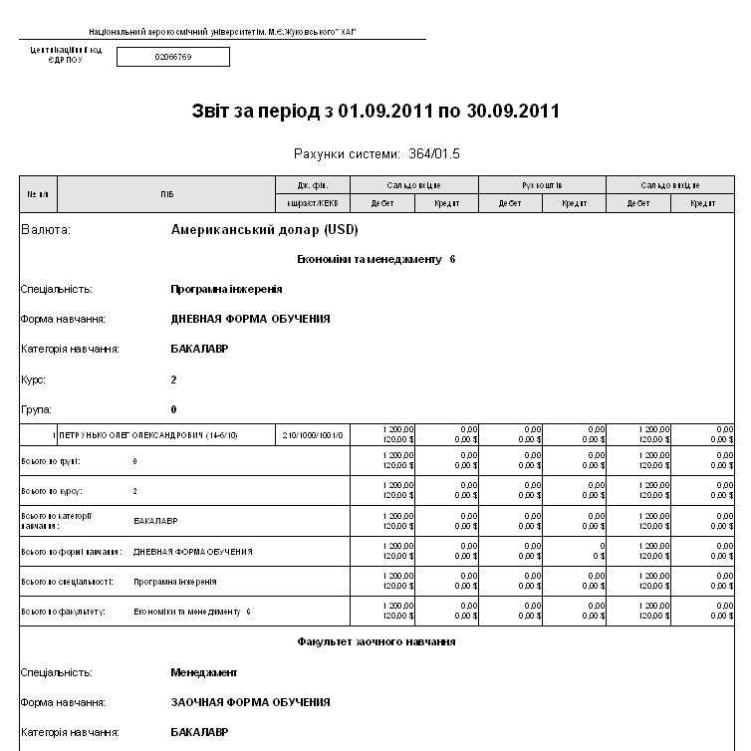
Рис.34. Детальный отчет (книжный вид)
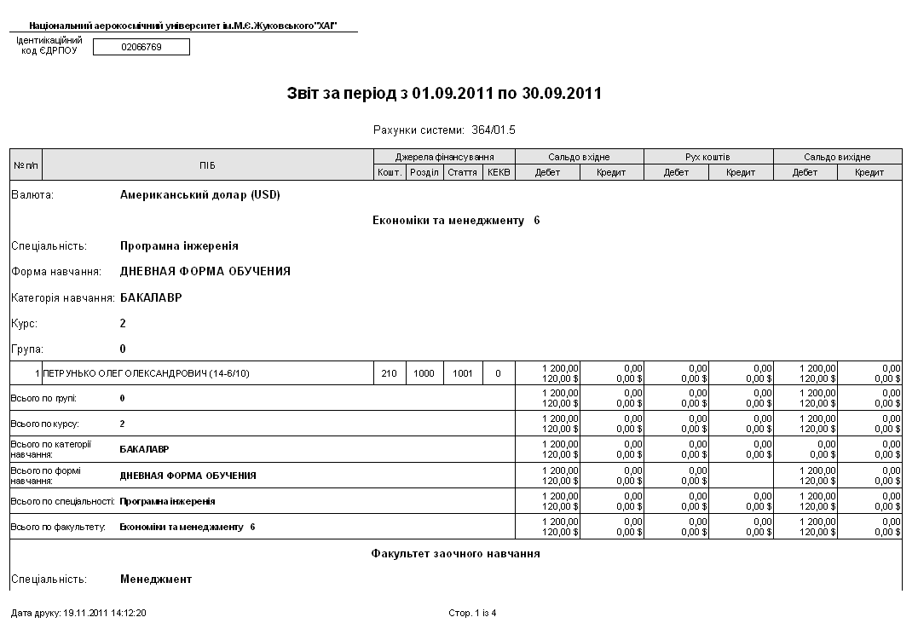
Рис.35. Детальный отчет (альбомный вид)
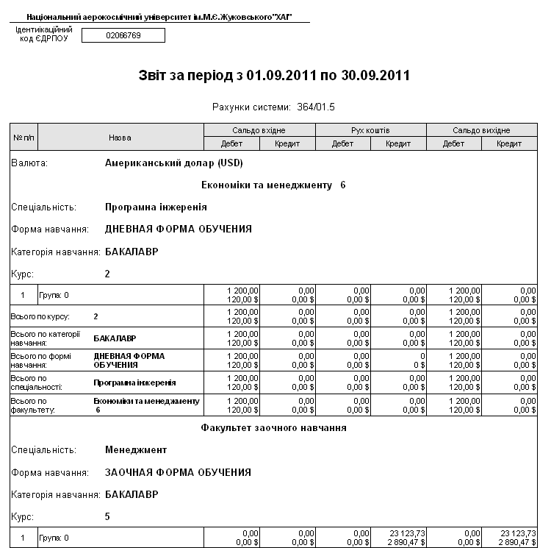
Рис.36. Детальный отчет(итоги)

Пункт меню «Обороти за рахунками»
При выборе этого пункта появляется форма формирования отчетности по оборотам по счетам (рис. 37).
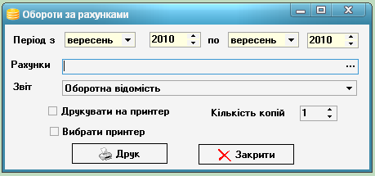
Рис 37. Форма оборотов по счетам

В поле «Рахунки» можно выбрать интересующие счета (рис.38), а в выпадающем списке «Звіт» выбрать необходимый отчет.

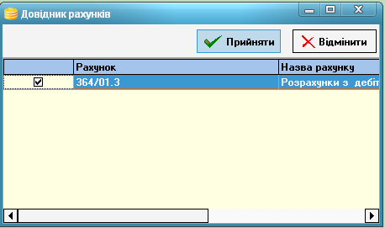
Рис 38. Выбор счета

Если ни один счет не выбран – печатается отчет по всем счетам из списка.
Итак, печатная форма «Оборотна відомість» представлена на рис.39, «Оборотна відомість за кошторисами» - на рис.40, «Розгорнута оборотна відомість» - на рис.41.
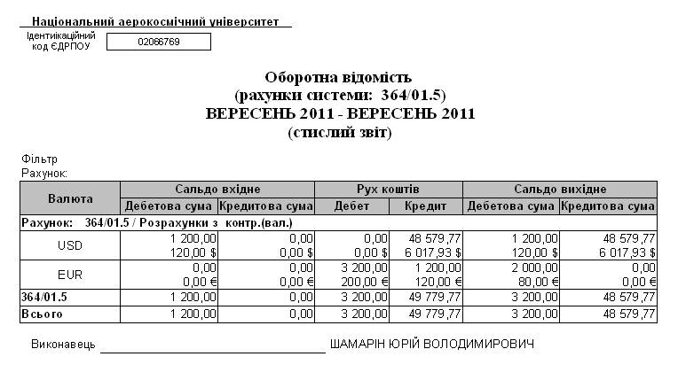
Рис.39. Обортна відомість

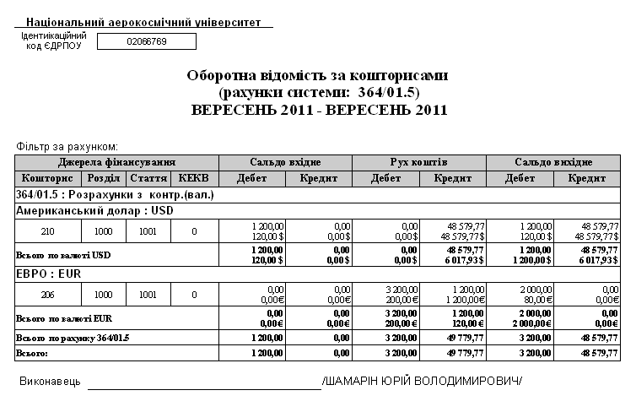
Рис.40. Оборотна відомість за кошторисами
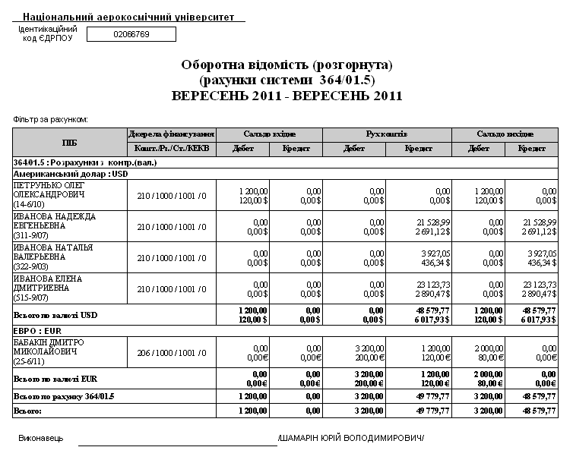
Рис.41. Розгорнута оборотна відомість

Вкладка «Адмністрування»
Вкладка «Адмністрування»(рис.42) содержит четыре подпункта «Перенос залишків на наступний період» , «Відкриття рахунків», «Довідник рахунків», «Довідник валюти»
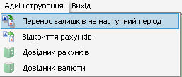
Рис 42. Вкладка «Адмністрування»

Пункт «Перенос залишків»
Пункт «Перенос залишків» открывает форму переноса остатков (рис.43)

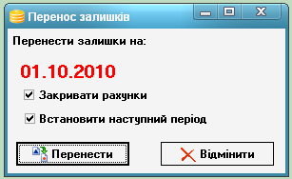
Рис 43. Форма переноса остатков на следующий период

Пункт «Відкриття рахунків»
Пункт «Відкриття рахунків» открывает форму возвращения в предыдущий месяц

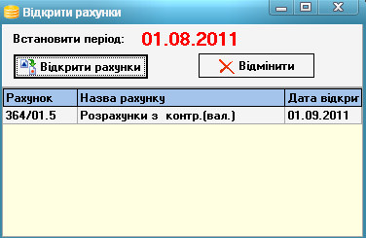
Рис 44. Форма перевода системы в предыдущий месяц.

Пункт «Довідник рахунків»
Этот пункт вызывает форму настройки счетов из Главной книги (рис.45.). Следует отметить, что если отсюда добавляется сет для данной системы, то для того, что бы он отобразился на других формах системы, необходимо перезайти в приложение

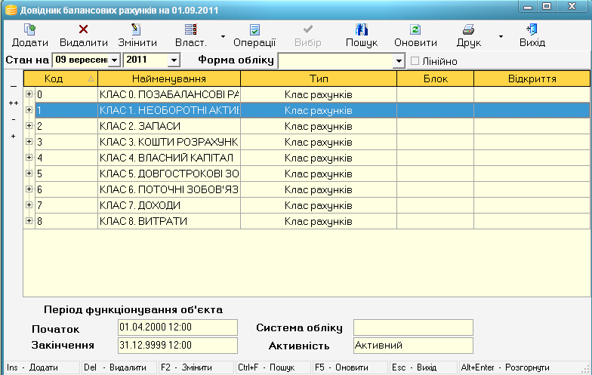
Рис.45. Форма работы со счетами

Пункт «Довідник валюти»
При нажатии на этот пункт открывается форма справочника валюты (рис. 46).

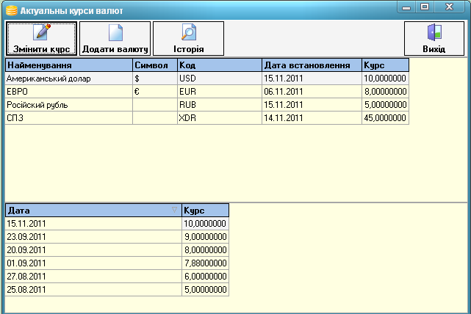
Рис.46. Справочник валют

В главной таблице отображаются валюты и их актуалные курсы, в нижній таблице – история курса активной валюты.
Нажатие на кнопку «Змынити курс» окрывает форму изменения (рис.47), где задаються курс и дата установления курса.

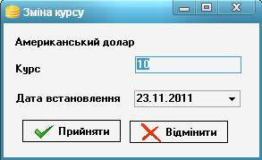
Рис.47. Форма изменения курса

По нажатию на кнопку «Прийняти» могут возникнуть следующие ситуации:
- Курса по этой валюте на указанную дату на момент добавления не существует, в этом случае в таблицу курсов просто добавляется запись с новими значениями
- На указанную дату существует другой курс, тогда если указанная дата разбивает период действия другого курса будет сообщение как на рис.48, а если существует другой курс именно на указанную дату, то появится сообщение как на рис.49. В первом случае запись будет добавлена. Во втором – изменена.

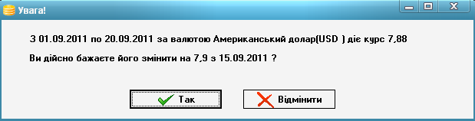
Рис.48. Форма подтверждения разбития пери ода действия курса

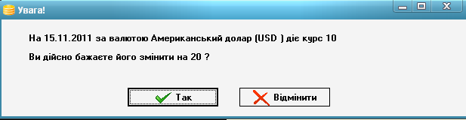
Рис.49. Форма подтверждения изменения курс ана конкретную дату

Нажатие на кнопку «Додати валюту» открывает форму изменения курса (рис.50), с полем, по нажатию на которое (отмечено красным овалом) появится общесистемный справочник валют (рис.51), котрых еще нет в таблице курсов (конкретная валюта из него выбирается двойным кликом) и далее поля заполняются аналогічно как при изменении курса валюты.
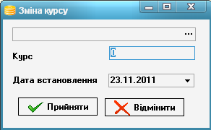
Рис.50. Форма добавления валюты

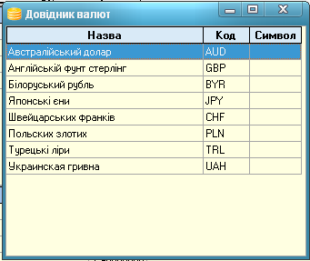
Рис.52. Общесистемный справочник валют

Нажатие на кнопку «Історія» вызовет форму истории изменений курса, с указаним пользователя, времени и прочих даннях (рис.53.).

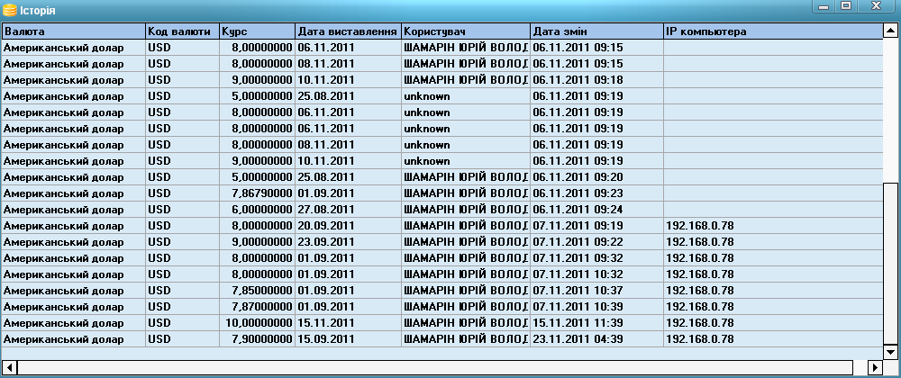
Рис.53. История изменения записи в таблице курсов валют

Приложения

Приложение 1
Пример № 1 учета расчетов в валюте по договору за обучение
дата | курс | Описание | Входящий остаток |  |  |  | Оборот |  |  |  | Исходящий остаток
дата | курс | Описание | дебет |  | кредит |  | дебет |  | кредит |  | дебет |  | кредит
дата | курс | Описание | валюта | грн. | валюта | грн. | валюта | грн. | валюта | грн. | валюта | грн. | валюта | грн.
30.09.11 | K=10 | Выставление начисления за обучение 100$ |  |  |  |  | 100$ | 1000.00 |  |  | 100$ | 1000.00
31.10.11 | K=15 | Автоматическая индексация задолженности на сумму курсовой разницы | 100$ | 1000.00 |  |  | 0$ | 500.00 |  |  | 100$ | 1500.00
04.11.11 | K=18 | Оплата 200$ | 100$ | 1500.00 |  |  |  |  | 200$ | 3600.00 |  |  | 100$ | 2100.00
30.11.11 | K=20 | Автоматическая индексация не проводится, так как задолженность кредитовая, т.е. переплата |  |  | 100$ | 2100.00 |  |  |  |  |  |  | 100$ | 2100.00
15.12.11 | K=20 | Выставление начисления за обучение 100$ |  |  | 100$ | 2100.00 | 100$ | 2000.00 |  |  | 0$ | -100.00
31.12.11 | K=25 | Автоматическая индексация задолженности на сумму курсовой разницы | 0$ | -100.00 |  |  | 0$ | +100.00 |  |  | 0$ | 0.00
ИТОГО: |  |  |  |  |  |  | 200$ | 3600.00 | 200$ | 3600.00
Приложение 2
Пример № 2 учета расчетов в валюте по договору за обучение
дата | курс | Описание | Входящий остаток |  |  |  | Оборот |  |  |  | Исходящий остаток
дата | курс | Описание | дебет |  | кредит |  | дебет |  | кредит |  | дебет |  | кредит
дата | курс | Описание | валюта | грн. | валюта | грн. | валюта | грн. | валюта | грн. | валюта | грн. | валюта | грн.
10.09.11 | K=10 | Оплата 120$ |  |  |  |  |  |  | 120$ | 1200.00 |  |  | 120$ | 1200.00
20.09.11 | K=15 | Автоматическая индексация не проводится, так как задолженность кредитовая, т.е. переплата |  |  | 120$ | 1200.00 |  |  |  |  |  |  | 120$ | 1200.00
29.09.11 | K=18 | Выставление начисления за обучение 100$ |  |  | 120$ | 1200.00 | 100$ | 1800.00 |  |  |  |  | 20$ | -600.00
30.09.11 | K=20 | Автоматическое закрытие отрицательных сумм по переплате (кредиту) |  |  | 20$ | -600.00 | 0$ | -600.00 |  |  |  |  | 20$ | 0.00
31.10.11 | K=25 | Выставление начисления за обучение 100$ |  |  | 20$ | 0.00 | 100$ | 2500.00 |  |  | 80$ | 2500.00
31.12.11 | K=25 | Автоматическая индексация задолженности на сумму курсовой разницы | 80$ | 2500.00 |  |  | 0$ | -500.00 |  |  | 80$ | 2000.00
ИТОГО: |  |  |  |  |  |  | 200$ | 3200.00 | 120$ | 1200.00 | 80$ | 2000.00

